PLUS DE 80 PRIÈRES PUISSANTES POUR LES SPORTIFS,
AVEC DES VERSETS BIBLIQUES
POUR LES PARENTS, LES ENTRAÎNEURS ET LES ÉQUIPES

LES PRIÈRES POUR LES SPORTIFS viennent souvent à l'esprit lorsque la pression se fait sentir et que l'issue compte plus que vous ne voulez l'admettre. Que vous soyez en train d'entrer sur le terrain, assis dans les tribunes ou en train d'attendre avec impatience qu'un être cher participe à une compétition, il est naturel de ressentir à la fois de l'espoir, de la peur et de la détermination. Dans ces moments-là, vous ne voulez pas seulement de la force pour le corps : vous aspirez à la paix, à la concentration et à l’apaisement du cœur.

Dans ce guide, vous trouverez des prières pour les athlètes qui s’adressent à chaque étape du parcours : avant le match, pendant l’épreuve et après le coup de sifflet final. Des prières courtes et puissantes aux encouragements tirés des Écritures, chaque section est conçue pour vous aider ou vos proches à concourir avec confiance, assurance et un sens plus profond de votre raison d’être.

QU'EST-CE QU'UNE PRIÈRE SPORTIVE ?

Les prières sportives sont des conversations sincères avec Dieu que les athlètes, les entraîneurs et les familles adressent avant, pendant et après la compétition. Il ne s’agit pas de demander à Dieu de « prendre parti », mais d’ inviter Sa présence dans l’effort, la discipline, le caractère et la croissance. Au fond, les prières pour les athlètes centrent le cœur, apaisent l’esprit et vous rappellent que votre identité dépasse de loin tout tableau d’affichage.

Verset biblique :

« Remets ton action au Seigneur, et tes projets réussiront. » — Proverbes 16, 3

Prière :

Seigneur, nous remettons chaque entraînement, chaque match et chaque effort entre tes mains. Aide-nous à te confier notre travail, confiants que tu guides nos pas et formes notre caractère. Que nos cœurs restent alignés sur ta volonté, que nous gagnions ou perdions. Amen.

Les prières sportives aident également à prendre du recul. Elles t’apprennent à concourir avec gratitude, humilité et confiance, en sachant que chaque capacité est un don. Lorsque la prière fait partie de ta routine, elle transforme le sport en un acte d’adoration, et non plus seulement en une performance.

POURQUOI LES ATHLÈTES DEVRAIENT PRIER AVANT LES MATCHS

Avant le coup d’envoi, la nervosité, la pression et les attentes peuvent envahir vos pensées. La prière dissipe ce bruit mental et vous ancre dans la paix, la détermination et la confiance. Pour beaucoup, prier avant les matchs crée un moment pour respirer, se recentrer et se rappeler pour qui ils jouent.

Verset biblique :

« Déchargez-vous sur lui de tous vos soucis, puisqu’il prend soin de vous. » — 1 Pierre 5, 7

Prière :

Père, je t'apporte chaque inquiétude, chaque espoir et chaque attente avant ce match. Apaise mon cœur, stabilise mon esprit et aide-moi à te faire confiance quant au résultat. Permets-moi de jouer libre de toute peur et plein de foi. Amen.

LES BIENFAITS DE LA PRIÈRE D’AVANT-MATCH

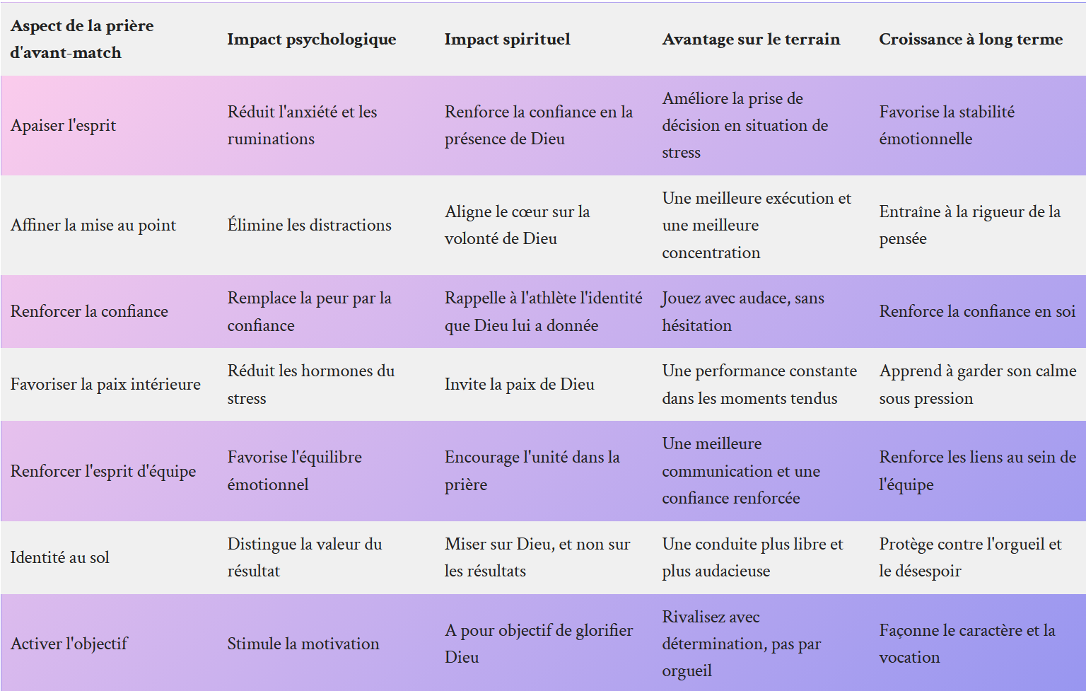

La prière d’avant-match n’est pas de la superstition ; c’est un acte d’abandon. Elle vous rappelle que la préparation compte, que l’effort compte, mais que la présence de Dieu compte par-dessus tout.

SIGNIFICATION BIBLIQUE DE LA COMPÉTITION ET DU SPORT

Les Écritures utilisent souvent des images sportives pour décrire la foi, la discipline et la persévérance. La compétition devient une illustration de la course avecun but, de l’effort avec intégrité et de l’arrivée en force. À travers les prières des athlètes, le sport se transforme en une salle de classe où Dieu façonne l’endurance, la maîtrise de soi et l’espoir.

Verset biblique :

« courons avec endurance l’épreuve qui nous est proposée. » — Hébreux 12, 1b

Prière :

Seigneur, apprends-moi à courir ma course avec patience et persévérance. Aide-moi à compéter avec un cœur qui t’honore et respecte les autres. Que chaque défi renforce ma foi et mon caractère. Amen.

La Bible montre que les efforts et les luttes ne sont pas vains. Lorsque tu considères le sport à la lumière de la Parole de Dieu, chaque entraînement, chaque revers et chaque victoire devient une partie intégrante de ton entraînement spirituel.

BRÈVE PRIÈRE AVANT LE MATCH

Parfois, tu n’as pas besoin de longs discours, mais simplement d’un moment sincère de connexion. Une prière brève et ciblée peut apaiser vos nerfs et affiner votre détermination. Même une simple phrase de prière peut recentrer votre cœur en quelques secondes.

Verset biblique :

« Le Seigneur combattra pour vous, et vous, vous n’aurez rien à faire. » — Exode 14,14

Prière :

Dieu, marche devant moi dans ce match. Stabilise mes mains, clarifie mon esprit et aide-moi à te faire confiance à chaque instant. Amen.

Les prières courtes sont puissantes car elles sont faciles à mémoriser et à répéter. Dans les moments de pression, quelques mots de foi peuvent apporter instantanément paix et courage. De nombreux joueurs commencent également leur journée de match par des prières du matin contre l'anxiété et l'inquiétude pour apaiser leur esprit.

PRIERE D’OUVERTURE POUR UN PROGRAMME SPORTIF

Une prière d’ouverture donne le ton pour toute la saison ou l’événement, invitant la présence de Dieu sur les joueurs, les entraîneurs, les officiels et familles. Elle reconnaît que la sécurité, l’unité et le caractère comptent autant que la performance. À travers les prières des athlètes, un programme sportif devient une communauté sous la protection de Dieu.

Verset biblique :

« Que vienne sur nous la douceur du Seigneur notre Dieu ! Consolide pour nous l'ouvrage de nos mains. » — Psaume 89, 17

Prière :

Père céleste, nous te consacrons cette manifestation. Protège chaque athlète, guide chaque entraîneur et bénis chaque officiel. Que nos actions reflètent ton amour, et que tout ce que nous faisons te rende gloire Amen.

Une prière d’ouverture rappelle à toutes les personnes impliquées que le sport est plus qu’une simple compétition. C’est une occasion de grandir en caractère, en foi et en communauté sous la main miséricordieuse de Dieu.

PRIERE D’OUVERTURE D’AVANT-MATCH POUR LES ÉQUIPES

Avant qu’une équipe n’entre sur le terrain ou sur le court, se réunir en prière renforce l’unité et la détermination. Cela rappelle à chacun qu’ils sont plus que de simples joueurs individuels ; ils forment un seul corps œuvrant vers un objectif commun. À ce moment, les prières pour les athlètes aident à détourner l’attention de la pression et de l’ego pour la porter sur le travail d’équipe, le respect et la confiance en Dieu.

Verset biblique :

« Oui, il est bon, il est doux pour des frères * de vivre ensemble et d'être unis. » — Psaume 133, 1

Prière :

Seigneur, au moment où nous entrons ensemble dans ce match, unis nos cœurs et nos esprits. Aide-nous à nous encourager les uns les autres, à communiquer avec respect et à jouer comme une seule et même équipe. Que nos efforts et notre attitude t’apportent de l’honneur. Amen.

PRIERE D’AVANT-MATCH : IMPACT MENTAL, SPIRITUEL ET SUR LA PERFORMANCE

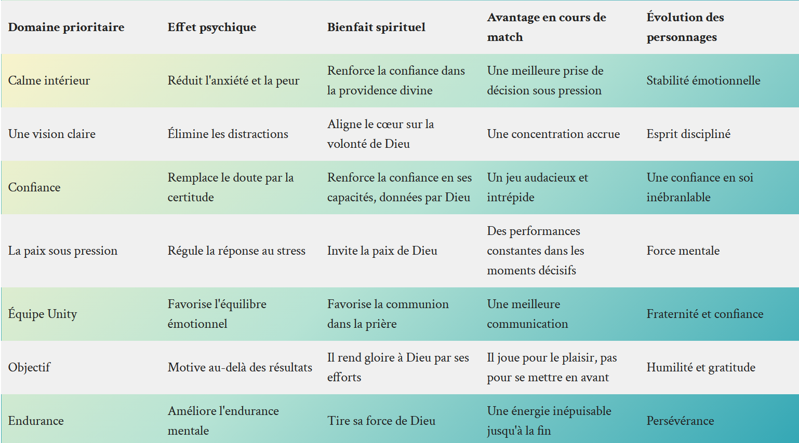

Une équipe qui prie ensemble apprend souvent à mieux se soutenir mutuellement sous pression. L'unité dans l'esprit peut se traduire par une unité dans l'action, aidant les joueurs à relever les défis avec confiance et confiance mutuelle.

PRIERE A RECITER AVANT LA COMPETITION

La préparation ne se limite pas aux échauffements physiques et aux réunions stratégiques ; il s’agit aussi de préparer le cœur et l’esprit. La prière avant la compétition vous aide à évacuer l’anxiété, à concentrer vos pensées et à vous rappeler que votre valeur ne dépend pas de vos performances. Grâce aux prières pour les athlètes, la préparation devient à la fois spirituelle et mentale. Tout comme les étudiants ont recours à des prières avant d'étudier, les athlètes prient pour avoir l'esprit clair avant la compétition.

Verset biblique :

« “Sois fort et courageux !” Ne crains pas, ne t’effraie pas, car le Seigneur ton Dieu sera avec toi partout où tu iras. » — Josué 1, 9

Prière :

Père, pour m’aider à me préparer à la compétition, remplis-moi de courage et de paix. Aide-moi à avoir confiance dans le travail que j’ai accompli et à remettre le résultat entre tes mains. Accompagne-moi à chaque instant de ce défi. Amen.

Lorsque tu te prépares par la prière, tu abordes la compétition avec sérénité et confiance. Tu te souviens que Dieu t’accompagne, apaisant ton cœur avant même que le premier match ne commence.

PRIERE POUR LA CONCENTRATION ET LA DISCIPLINE

Les distractions, la pression et le doute de soi peuvent facilement détourner ton attention de la tâche à accomplir. Un esprit concentré et un cœur discipliné sont essentiels pour des performances constantes. Les prières des athlètes demandant la clarté et la maîtrise de soi t’aident à rester présent et engagé.

Verset biblique :

« Un homme sans maîtrise de soi est comme une ville dont les murs sont brisés. » — Proverbes 25, 28

Prière :

Seigneur, apaise mes pensées et aide-moi à me concentrer. Donne-moi la discipline nécessaire pour suivre le plan, écouter les instructions, et de rester pleinement présent à chaque instant. Renforce ma concentration afin que je puisse agir avec détermination. Amen.

La discipline ne se résume pas à des routines strictes ; il s’agit de choisir ce qui compte vraiment. La prière aide à entraîner votre esprit de la même manière que l’entraînement entraîne votre corps. Pour les athlètes aux prises avec le trac, ces prières catholiques contre l'anxiété apportent le calme avant la compétition.

PRIERE POUR LA FORCE ET L’ENDURANCE

Chaque sport exige un effort physique, mais il requiert également de l’endurance mentale et émotionnelle. Il y a des moments où la fatigue s’installe et où abandonner semble plus facile que de persévérer. Dans ces moments-là, les prières pour les athlètes, pour la force et l’endurance, renouvellent l’espoir et la détermination.

Verset biblique :

« Il rend des forces à l’homme fatigué, il augmente la vigueur de celui qui est faible. » — Isaïe 40, 29

Prière :

Seigneur, lorsque mon corps se sent fatigué et que mon esprit est abattu, redonne-moi des forces. Aide-moi à aller de l’avant avec courage et persévérance. Que ta puissance me soutienne à travers chaque défi. Amen.

L’endurance grandit lorsque l’on apprend à compter sur Dieu, et non seulement sur ses propres capacités. Avec Sa force, tu peux continuer même lorsque l’effort semble trop lourd. Lorsque l’énergie vient à manquer, cette prière pour la motivation peut aider les athlètes à retrouver leur concentration et à finir en beauté.

PRIERE POUR LA VICTOIRE ET LE SUCCES

Il est naturel de vouloir réussir, mais la véritable victoire va au-delà du score final. Elle consiste à jouer avec intégrité, à donner le meilleur de soi-même et à honorer Dieu tout au long du processus. À travers la prière pour les athlètes, le succès est redéfini comme la fidélité, la croissance et la gratitude.

Verset biblique :

« La bénédiction du Seigneur enrichit, et l’effort de l’homme n’y ajoute rien. » — Proverbes 10, 22

Prière :

Père céleste, je remets mon désir de réussite entre tes mains. Aide-moi à me battre avec humilité, à accepter le résultat avec sérénité et à te rendre grâce quel que soit le résultat. Que mes efforts te glorifient. Amen.

Lorsque la réussite est remise entre les mains de Dieu, la victoire devient plus qu’un simple trophée. Elle devient un témoignage de foi, de caractère et de persévérance. Certains athlètes combinent l’entraînement avec des points de prière de jeûne pour une percée lorsqu’ils recherchent la force spirituelle.

PRIÈRE POUR LE FAIR-PLAY ET L’ESPRIT SPORTIF

La véritable compétition ne repose pas seulement sur les compétences ; elle repose sur le caractère. Jouer avec honnêteté, respect et intégrité honore à la fois le jeu et Dieu. Lorsque vous incluez des prières axées sur l’esprit sportif, vous invitez l’humilité dans la victoire et la grâce dans la défaite.

Verset biblique :

« L’homme patient vaut mieux que le héros : mieux vaut maîtriser son humeur que prendre une ville. » — Proverbes 16, 32

Prière :

Seigneur, aide-moi à concourir avec un cœur pur et un effort honnête. Apprends-moi à respecter mes adversaires, à honorer les règles et à réagir avec grâce, quel que soit le résultat. Que mon attitude reflète ton amour et ton équité. Amen.

Le fair-play renforce la confiance et donne un exemple fort. Lorsque tu choisis l’intégrité plutôt que les raccourcis, tu montres que le caractère compte plus que n’importe quel score.

PRIERE POUR LA PROTECTION ET LA SÉCURITÉ

Chaque athlète est confronté à des risques physiques, et la sécurité est une préoccupation commune pour les joueurs, les parents et les entraîneurs. Demander à Dieu de te protéger, c’est reconnaître que ton corps est précieux et que ta vie est entre ses mains.

Verset biblique :

« Le Seigneur te gardera de tout mal, il gardera ta vie. » — Psaume 120, 7

Prière :

Père céleste, étend ta main protectrice sur chaque joueur aujourd’hui. Garde-nous des blessures, des accidents et des dangers invisibles. Entoure-nous de ta paix et de ton soin. Amen.

Faire confiance à Dieu pour notre sécurité apporte calme et confiance. Cela te rappelle que tu n’es jamais seul sur le terrain, même dans les moments les plus intenses. Une simple prière pour une bonne santé demande à Dieu de protéger chaque athlète contre les blessures et l’épuisement.

PRIERE POUR LES ATHLETES BLESSES

Une blessure peut être l’une des épreuves les plus difficiles dans le parcours d’un athlète. Elle entraîne une douleur physique, une frustration émotionnelle et une incertitude quant à l’avenir. Les prières pour les athlètes blessés offrent réconfort, espoir et force pour endurer le processus de guérison.

Verset biblique :

« il guérit les coeurs brisés et soigne leurs blessures. » — Psaume 146, 3

Prière :

Seigneur, je t'offre tous les athlètes blessés. Apporte-leur du réconfort dans leur douleur, de la patience dans leur guérison et la paix dans leur cœur. Rappelle-leur que tu es près d'eux et que tu œuvres même en cette période. Amen.

Les blessures peuvent interrompre la compétition, mais elles n'interrompent pas le plan de Dieu. Avec la foi, la convalescence peut devenir un temps de croissance et de confiance renouvelée. Ces messages de prière pour une guérison rapide offrent du réconfort aux athlètes qui se remettent d’une blessure.

PRIÈRE POUR LA GUÉRISON ET LA CONVALESCENCE

La guérison est un cheminement qui demande du temps, des soins et de la persévérance. Se tourner vers Dieu pendant la convalescence aide à restaurer non seulement le corps, mais aussi l’esprit. À travers ces prières pour les athlètes, vous demandez chaque jour un regain de force et d’espoir.

Verset biblique :

« Oui, je vais cicatriser et guérir ta plaie – oracle du Seigneur –. » — jérémie 30, 17

Prière :

Père, apporte la guérison complète à ceux qui sont en voie de rétablissement. Renouvèle leurs forces, remonte-leur le moral et guide les mains de ceux qui prennent soin d’eux. Que chaque pas en avant soit rempli d’espoir. Amen.

La convalescence enseigne la patience et la résilience. Avec l’aide de Dieu, chaque petite amélioration devient un rappel que la guérison est possible et que les progrès sont réels.

PRIERE PERSONNELLE DE L’ATHLÈTE

Chaque athlète porte en lui des espoirs, des craintes et des rêves personnels lorsqu’il entre en compétition. Un moment d’intimité avec Dieu vous permet de confier ces sentiments entre ses mains et de trouver la paix. Dans ces conversations intimes, les prières pour les athlètes deviennent profondément personnelles et puissantes.

Verset biblique :

« Il est proche de ceux qui l'invoquent, de tous ceux qui l'invoquent en vérité. » — Psaume 144, 18

Prière :

Dieu, je viens à toi avec tout ce qui est dans mon cœur. Guide mes pas, apaise mes inquiétudes, et aide-moi à te faire confiance pour le résultat. Que mes efforts et mon attitude t'apportent de l'honneur. Amen.

La prière personnelle établit un lien étroit avec Dieu. Elle te rappelle que, au-delà de la foule et de la compétition, tu es connu, aimé et soutenu par Lui.

PRIERE DE L’ATHLETE POUR UN MATCH DE BASKET

Le basket-ball exige de la vitesse, de la coordination et une concentration constante. Chaque passe, chaque tir et chaque mouvement défensif requièrent une clarté d’esprit et un travail d’équipe. Dans ces moments-là, les prières aident les basketteurs à rester calmes sous la pression et à se rappeler que leurs talents sont des dons destinés à glorifier Dieu.

Verset biblique :

« Quel que soit votre travail, faites-le de bon cœur, comme pour le Seigneur. » — Colossiens 3, 23

Prière :

Seigneur, lorsque j’entre sur le terrain, guide mes gestes et mes décisions. Aide-moi à jouer avec confiance, dans un esprit d’équipe, et dans le respect de chaque joueur. Puissent mes efforts refléter ma gratitude pour les capacités que tu m’as données. Amen.

Lorsque la prière guide ton jeu, le basket-ball devient plus qu’une simple compétition. Il devient un moyen d’honorer Dieu par la discipline, l’unité et un engagement sans réserve.

PRIERE DE L’ATHLETE POUR LE FOOTBALL

Le football met à l’épreuve la force, le courage et la persévérance. Chaque action implique un contact physique et un défi mental, exigeant une confiance dans la préparation et dans la protection de Dieu. À travers les prières pour les athlètes, les joueurs de football recherchent à la fois la puissance et l’humilité.

Verset biblique :

« Le Seigneur est ma force et mon rempart ; à lui, mon cœur fait confiance. » — Psaume 27, 7

Prière :

Père, donne-moi du courage et de la force pendant que je concoure. Protège mon corps, affine ma concentration et aide-moi à te faire confiance à chaque action. Que mon attitude t’honore, que je gagne ou que je perde. Amen.

La prière aide les footballeurs à se rappeler que la véritable force ne vient pas seulement de l’entraînement, mais aussi de la confiance en la présence et la direction de Dieu.

PRIÈRE D’UN ATHLETE POUR LE CRICKET

Le cricket exige de la patience, de la stratégie et une concentration constante sur de longues périodes de jeu. Le succès vient souvent de la régularité et d’une prise de décision sereine. Dans ces moments-là, les prières des athlètes invitent Dieu à leur accorder concentration et endurance.

Verset biblique :

« Ceux qui mettent leur espérance dans le Seigneur trouvent des forces nouvelles. » — Isaïe 40, 31

Prière :

Seigneur, pendant que je joue, aide-moi à rester patient et vigilant. Guide mon timing, mon jugement, et mon esprit. Permets-moi de t'honorer par la discipline et le respect du jeu. Amen.

La prière rappelle aux joueurs de cricket que l'endurance est à la fois physique et spirituelle, et qu'elle se construit par la confiance et une foi inébranlable.

PRIERE DE L'ATHLÈTE POUR LE FOOTBALL

Le football est un sport fait de mouvements constants, de travail d'équipe et de choix rapides. Chaque joueur dépend des autres, et l'unité est essentielle. À travers des prières pour les athlètes, les footballeurs demandent l’harmonie, la lucidité et la paix sous la pression.

Verset biblique :

« Mieux vaut être deux qu’un seul … s’ils tombent, l’un relève l’autre. » — Ecclésiaste 4, 9–10

Prière :

Dieu, unis notre équipe dans son objectif et ses efforts. Aide-moi à jouer avec conscience, coopération et respect. Que nos actions reflètent ton amour et notre confiance les uns envers les autres. Amen.

La prière renforce le lien entre les coéquipiers, transformant l’effort commun en objectif commun et en encouragement.

PRIERE DE L’ATHLÈTE POUR LE TENNIS

Le tennis place souvent l’athlète seul sur le court, face à la fois à son adversaire et à ses propres pensées. La force mentale et le sang-froid sont essentiels. Dans ces moments calmes mais intenses, les prières pour les athlètes apportent calme et confiance.

Verset biblique :

« Arrêtez ! Sachez que je suis Dieu. » — Psaume 45, 11

Prière :

Seigneur, apaise mon esprit et stabilise mon cœur pendant que je concoure. Aide-moi à rester concentré, patient et confiant à chaque point. Permets-moi de te faire confiance tant dans le succès que dans les difficultés. Amen.

La prière personnelle dans les sports individuels comme le tennis te rappelle que même lorsque tu es seul, la présence de Dieu est toujours avec toi.

PRIERE DE L'ATHLÈTE POUR LE VOLLEY-BALL

Le volley-ball est un sport rapide, rythmé, qui repose sur le timing, la confiance et une récupération rapide après chaque échange. Rester mentalement stable après des erreurs est tout aussi important que les aptitudes physiques. Dans des moments comme ceux-ci, les prières pour les athlètes aident les joueurs de volley-ball à se recentrer, à rester confiants et à jouer dans l’unité et le calme.

Verset biblique :

« Ne nous lassons pas de faire le bien, car, le moment venu, nous récolterons, si nous ne perdons pas courage. » — Galates 6, 9

Prière :

Seigneur, aide-moi à rester stable et fort à chaque point. Lorsque des erreurs se produisent, apprends-moi à les laisser derrière moi et à aller de l’avant avec confiance. Puissent mes efforts et mon attitude t’honorer et encourager mon équipe. Amen.

La prière t’aide à te remettre rapidement — mentalement et émotionnellement — afin que tu puisses rester pleinement concentré et donner le meilleur de toi-même à chaque action.

PRIÈRE DES PARENTS POUR LES SPORTIFS

Les parents éprouvent à la fois de la fierté et de l’inquiétude lorsqu’ils regardent leurs enfants concourir. Ils espèrent qu’ils réussiront, qu’ils seront en sécurité et qu’ils grandiront en caractère. À travers leurs prières pour les athlètes, les parents confient les rêves, les efforts et l’avenir de leurs enfants à la bienveillante protection de Dieu.

Verset biblique :

« Que le Seigneur te bénisse et te garde ! Que le Seigneur fasse briller sur toi son visage. » — Nombres 6, 24–25

Prière :

Père céleste, je confie mon enfant entre tes mains. Protège-le, guide-le et aide-le à grandir en confiance et en caractère. Puisse-t-il toujours savoir que ton amour est plus grand que toute victoire ou défaite. Amen.

La prière d’un parent apporte la paix dans le cœur, dans la confiance que Dieu façonne son enfant tant sur le terrain qu’en dehors.

PRIERE D’UN PARENT POUR LES SÉLECTIONS DE SON ENFANT

Les sélections peuvent être stressantes, empreintes de nervosité et d’incertitude. Pour un enfant, c’est un moment de vulnérabilité et d’espoir. Dans ces moments-là, les prières des parents pour les athlètes demandent à Dieu de remplacer la peur par le courage et la confiance.

Verset biblique :

« De tout ton cœur, fais confiance au Seigneur, ne t’appuie pas sur ton intelligence. » — Proverbes 3, 5

Prière :

Seigneur, apaise la nervosité de mon enfant et rappelle-lui sa valeur. Aide-le à performer avec confiance, en sachant que sa valeur ne se définit pas par la sélection ou le rejet. Mets ta paix dans son cœur. Amen.

La prière aide tant les parents que les enfants à relâcher la pression et à faire confiance à Dieu quant au résultat.

PRIERE DE L’ENTRAÎNEUR POUR L’ÉQUIPE

Un entraîneur ne se contente pas de développer des compétences ; il influence le caractère, la discipline et l’unité. Le leadership implique responsabilité, de sagesse et de bienveillance envers chaque joueur. À travers ses prières pour les athlètes, un entraîneur cherche la guidance de Dieu pour chaque décision et chaque interaction.

Verset biblique :

« Mais si l’un de vous manque de sagesse, qu’il la demande à Dieu, lui qui donne à tous sans réserve. » — Jacques 1, 5

Prière :

Dieu, accorde-moi la sagesse de diriger avec patience, équité et compréhension. Aide-moi à encourager chaque athlète, à prendre des décisions justes et à constituer une équipe fondée sur le respect et la progression. Amen.

La prière permet au dirigeant de rester ancré dans l’humilité et rappelle à l’entraîneur que la véritable influence commence par un cœur de serviteur.

PRIERE POUR L’UNITÉ DE L’ÉQUIPE

L’unité transforme un groupe d’individus en une équipe forte et solidaire. La confiance, la communication et un objectif commun se développent lorsque les cœurs sont alignés. Dans cet esprit, les prières pour l’unité des athlètes demandent à Dieu de rassembler les coéquipiers dans le respect et la coopération. La prière d’équipe reflète souvent l’esprit des prières d’intercessions du dimanche, où l’on s’élève mutuellement devant Dieu.

Verset biblique :

« ayez soin de garder l’unité dans l’Esprit par le lien de la paix. » — Ephésiens 4, 3

Prière :

Seigneur, unis-nous dans nos cœurs et dans nos objectifs. Aide-nous à nous soutenir les uns les autres, à célébrer les forces de chacun et à rester solidaires face aux défis. Que la paix et la coopération guident chaque interaction. Amen.

Lorsque l’unité est enracinée dans la prière, le travail d’équipe devient plus qu’une simple stratégie : il devient le reflet de l’amour de Dieu à l’œuvre à travers de nombreuses personnes unies comme une seule.

PRIERE PENDANT LA COMPETITION

Dans le feu de l’action, les émotions sont vives et les décisions doivent être prises en quelques secondes. Il est facile de se sentir submergé ou distrait par la pression, le bruit et les attentes. Dans ces moments intenses, les prières pour les athlètes vous aident à rester centré, calme et conscient de la présence de Dieu là où vous êtes.

Verset biblique :

« Immuable en ton dessein, tu préserves la paix, la paix de qui s’appuie sur toi. » — Isaïe 26, 3

Prière :

Seigneur, pour l’instant où je suis en compétition, stabilise mes pensées et apaise mon cœur. Aide-moi à rester présent, concentré et conscient de ta présence. Que ta paix guide chaque geste que je fais. Amen.

La prière pendant la compétition te rappelle que Dieu n’est pas loin. Il est avec toi à chaque sprint, à chaque action et à chaque défi, t’offrant la paix lorsque la pression monte.

PRIERE PENDANT LES PAUSES ET LES TEMPS MORTS

Les pauses dans le match sont des moments pour se ressourcer — non seulement physiquement, mais aussi spirituellement. Elles te donnent l’occasion de libérer ta frustration, de recentrer ton esprit et de réajuster ton cœur. Pendant ces pauses, les prières pour les athlètes t’aident à respirer, à réfléchir et à te préparer à continuer avec clarté et force.

Verset biblique :

« Soyez forts, prenez courage, * vous tous qui espérez le Seigneur. » — Psaume 30, 25

Prière :

Dieu, dans cette brève pause, renouvelle ma force et clarifie mon esprit. Aide-moi à laisser derrière moi mes erreurs et à me recentrer sur ce qui m’attend. Remplis-moi de courage et de sérénité lorsque je retourne au jeu. Amen.

Les prières pendant les temps morts sont comme des pauses spirituelles. Elles rafraîchissent votre esprit afin que vous puissiez revenir dans le jeu avec une détermination et une confiance renouvelées.

PRIERE APRÈS UNE VICTOIRE

La victoire apporte de la joie, de l’excitation et un sentiment d’accomplissement. Pourtant, c’est aussi un moment où l’orgueil peut se développer insidieusement. Grâce aux prières pour les athlètes, la victoire devient un moment pour exprimer sa gratitude et son humilité, en reconnaissant Dieu comme la source de chaque capacité et de chaque opportunité.

Verset biblique :

« Rendez grâce au Seigneur : Il est bon ! Éternel est son amour. — Psaume 106, 1

Prière :

Père, merci pour cette victoire. Je reconnais que toute force, compétence et opportunité vient de toi. Aide-moi à célébrer avec humilité et de vous rendre toute la gloire. Amen.

Un cœur reconnaissant permet de relativiser le succès. Prier après une victoire vous rappelle que la vraie joie vient de l’honneur rendu à Dieu, et non seulement du tableau d’affichage.

PRIERE APRÈS UNE DÉFAITE

Une défaite peut entraîner déception, frustration et doute de soi. Elle peut vous amener à remettre en question vos efforts et votre valeur. Dans ces moments-là, les prières pour les athlètes apportent réconfort, guérison et l’assurance que la défaite ne vous définit pas.

Verset biblique :

« Le Seigneur entend ceux qui l'appellent : de toutes leurs angoisses, il les délivre. » — Psaume 33, 18

Prière :

Seigneur, je t'apporte ma déception et ma douleur. Aide-moi à accepter cette défaite avec humilité et à en tirer des leçons. Redonne-moi espoir et rappelle-moi que ton amour pour moi ne change jamais. Amen.

La prière après une défaite aide à transformer la douleur en croissance. Elle t’apprend à te relever avec courage, sagesse et confiance dans le plan de Dieu.

PRIERE D’ACTION DE GRACE APRÈS LA COMPÉTITION

Lorsque le match est terminé — que l’on gagne ou que l’on perde — la gratitude apaise le cœur. Remercier Dieu pour l’opportunité de concourir, de grandir et d’apprendre apporte la paix et du recul. À travers les prières pour les athlètes, l’action de grâce devient un moyen puissant de clore cette expérience avec foi et satisfaction.

Verset biblique :

« rendez grâce en toute circonstance : c’est la volonté de Dieu à votre égard dans le Christ Jésus. » — 1 Thessaloniciens 5, 18

Prière :

Père céleste, merci de nous avoir donné la chance de participer à la compétition aujourd’hui. Merci pour la force, les leçons et les personnes qui ont partagé cette compétition avec nous. Je remets les résultats entre tes mains avec un cœur reconnaissant. Amen.

La gratitude après la compétition déplace votre attention des résultats vers la croissance. Elle vous aide à voir chaque match comme un cadeau et chaque instant comme faisant partie du grand dessein de Dieu.

PETITES PRIÈRES POUR LES SPORTIFS

Parfois, les prières les plus puissantes sont simples et viennent du cœur. Au milieu d’un emploi du temps chargé et d’une compétition intense, de courtes priers vous aident à renouer avec Dieu en quelques secondes. Ces prières pour les athlètes vous apportent rapidement force, paix et concentration lorsque vous en avez le plus besoin.

Verset biblique :

« Invoque-moi, et je te répondrai. » — Jérémie 33, 3

Prière :

Seigneur, sois avec moi en ce moment même. Apaise mon cœur, guide mes pas et aide-moi à donner le meilleur de moi-même. Amen.

20 COURTES PRIÈRES AVANT UN MATCH DE FOOTBALL



Les courtes prières s’intègrent facilement aux échauffements, dans les vestiaires et aux moments de calme avant un match. Elles te rappellent que Dieu n’est jamais qu’à un souffle de toi.

PRIÈRES QUOTIDIENNES POUR LES CHAMPIONS

Les champions ne se forgent pas en un jour. Ils grandissent grâce à une discipline quotidienne, une foi inébranlable et des efforts constants. Intégrer la prière à votre routine quotidienne façonne à la fois votre caractère et votre confiance. À travers des prières quotidiennes pour les athlètes, vous invitez Dieu dans l’entraînement, le repos et la réflexion.

Verset biblique :

« Fais que j'entende au matin ton amour, car je compte sur toi. » — Psaume 142, 8

Prière :

Père, au début de cette journée, guide mes pensées, mon entraînement et mes choix. Aide-moi à grandir en force, en patience et en foi, un pas à la fois. Amen.

La prière quotidienne maintient ton cœur en harmonie avec Dieu, te rappelant que la véritable victoire se construit par la fidélité, et pas seulement par les résultats.

PRIERE CATHOLIQUE POUR LES SPORTIFS

Dans la tradition catholique, la prière avant la compétition est un moyen de demander la bénédiction de Dieu pour la sécurité, le respect et la persévérance. Elle considère le sport comme un don et le corps comme quelque chose à honorer. À travers les prières pour les athlètes, les compétiteurs recherchent la grâce de Dieu pour jouer avec intégrité et paix.

Verset biblique :

« Que le Seigneur conduise vos cœurs dans l’amour de Dieu et l’endurance du Christ. » — 2 Thessaloniciens 3, 5

Prière :

Seigneur, bénis tous les athlètes aujourd’hui. Protège-nous, fortifie nos corps, et guide nos cœurs pour que nous concourrions avec honneur et humilité. Que nos efforts reflètent ton amour et t’apportent la gloire. Amen.

Les prières catholiques mettent l’accent sur le fait d’offrir tous nos efforts à Dieu et de lui faire confiance en Lui, tant dans le succès que dans l’adversité. De nombreux athlètes catholiques se tournent vers la prière du memorare (Souvenez-vous) pour trouver protection et confiance.

MEMORARE À NOTRE-DAME POUR LES ÉTUDIANTS ATHLÈTES

De nombreux étudiants athlètes se tournent vers Marie, lui demandant son intercession pour la paix, la protection et la guidance. Cette prière reflète la confiance en la providence de Dieu à travers l’exemple d’amour de la Mère de Jésus. Dans ces moments-là, les prières pour les athlètes deviennent une source de réconfort et de confiance.

Verset biblique :

« Heureuse celle qui a cru à l’accomplissement des paroles qui lui furent dites de la part du Seigneur. » — Luc 1, 45

Prière :

Ô Marie, mère aimante, veille sur nous pendant que nous nous entraînons et que nous concourrons. Conduis-nous plus près de ton fils, et aide-nous à grandir dans la foi, le courage et la pureté de cœur. Amen.

Se tourner vers Marie dans la prière rappelle aux étudiants athlètes qu’ils ne sont jamais seuls et qu’ils sont toujours entourés de l’amour de Dieu.

UNE PRIÈRE POUR LES OFFICIELS ET LES ARBITRES

Les officiels et les arbitres ont la responsabilité de veiller à l’équité et à l’ordre dans chaque match. Leurs décisions influencent le déroulement du jeu et les émotions de toutes les personnes impliquées. Les inclure dans les prières pour les athlètes encourage le respect, la patience et la compréhension.

Verset biblique :

« Prends la parole et dis le droit pour la cause du pauvre et du malheureux. » — Proverbes 31, 9

Prière :

Dieu, accorde sagesse et lucidité à chaque officiel et arbitre. Aide-les à prendre des décisions équitables et à garder le calme sous pression. Puissent-ils être traités avec respect et soutenus dans leur rôle. Amen.

Prier pour les officiels contribue à créer une atmosphère d’honneur et d’esprit sportif, rappelant à tous que l'équité et le respect font partie du dessein de Dieu pour la compétition.

PRIÈRES INSPIRÉES DES ÉCRITURES POUR LES ATHLÈTES

La Parole de Dieu apporte force, direction et encouragement pour chaque saison de compétition. Lorsque les athlètes prient en s’appuyant sur les Écritures, leur cœur s’aligne sur les promesses et la vérité de Dieu. Ces prières pour les athlètes, ancrées dans la Bible, renforcent la foi et vous rappellent que la puissance de Dieu est plus grande que n’importe quel défi.

Verset biblique :

« Ta parole est la lumière de mes pas, la lampe de ma route. » — Psaume 118, 105

Prière :

Seigneur, que ta parole guide chaque pas que je vais à l’entraînement et en compétition. Remplis mon cœur de ta vérité et aide-moi à faire confiance à tes promesses dans toutes les situations. Amen.

10 PRIÈRES INSPIRÉES DES ÉCRITURES

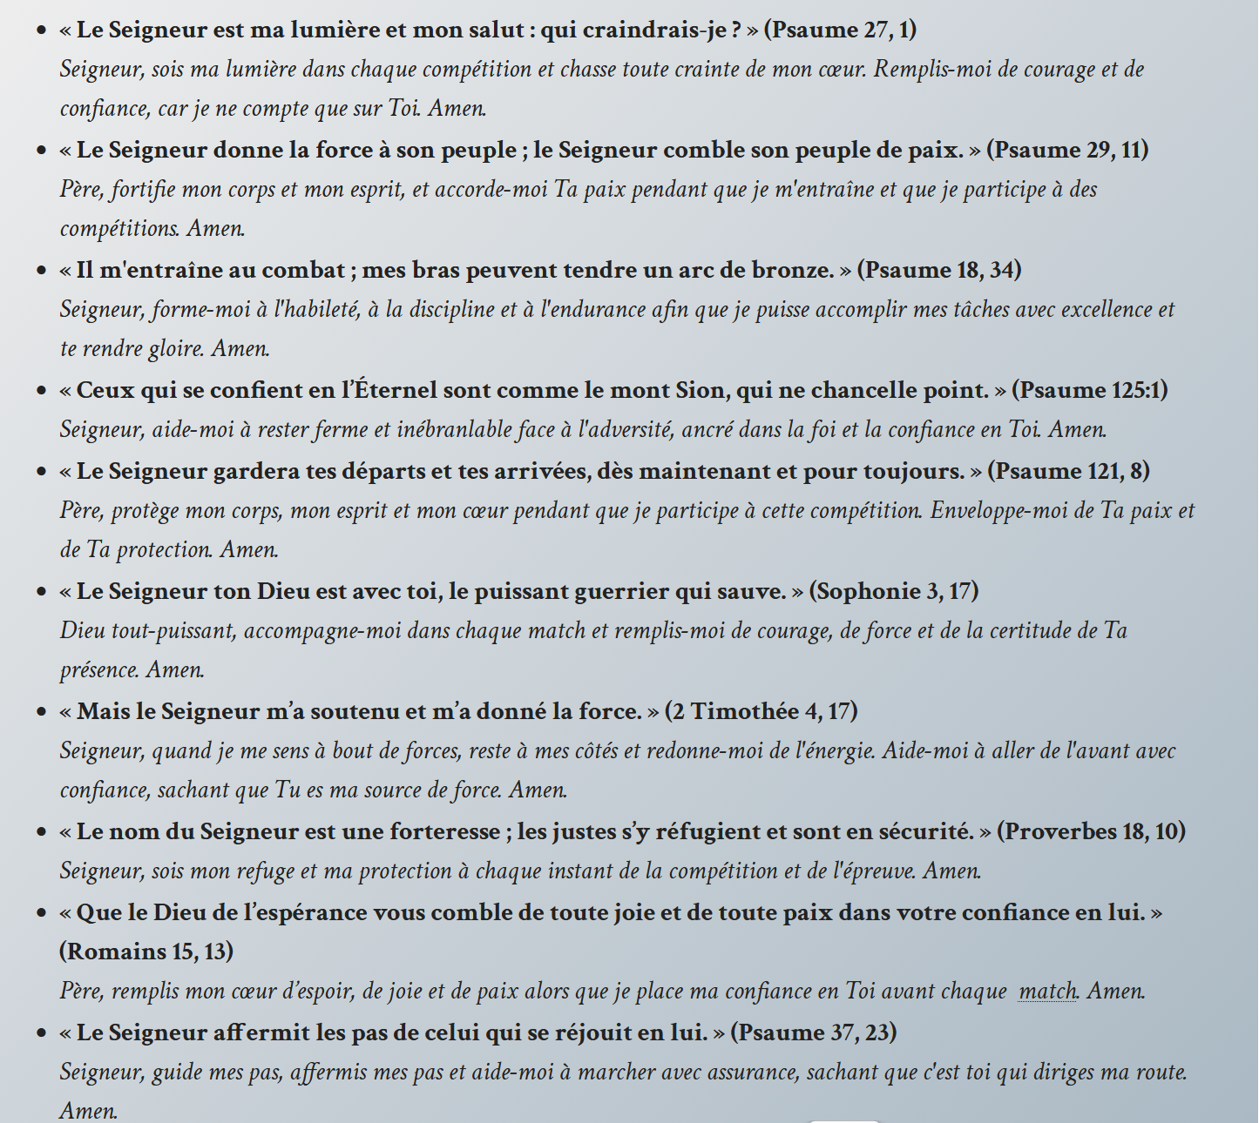

Prier avec les Écritures apporte clarté et confiance. Cela t’aide à compter sur la sagesse de Dieu plutôt que sur la peur ou la pression.

VERSETS BIBLIQUES POUR LA FORCE ET L’ENDURANCE DES SPORTIFS

Les entraînements longs, les défaites difficiles et l’épuisement physique peuvent te dépouiller de tes forces. La Parole de Dieu t’offre de la force lorsque la tienne semble limitée. À travers les prières pour les athlètes, les Écritures deviennent une source d’énergie renouvelée et de persévérance.

Verset biblique :

« Ma force et mon chant, c'est le Seigneur ; il est pour moi le salut. » — Psaume 117, 14

Prière :

Père, lorsque je me sens faible, rappelle-moi que tu es ma force. Renouvèle mon corps, rafraîchis mon esprit et aide-moi à persévérer avec courage et espoir. Amen.

10 VERSETS BIBLIQUES POUR LES SPORTIFS

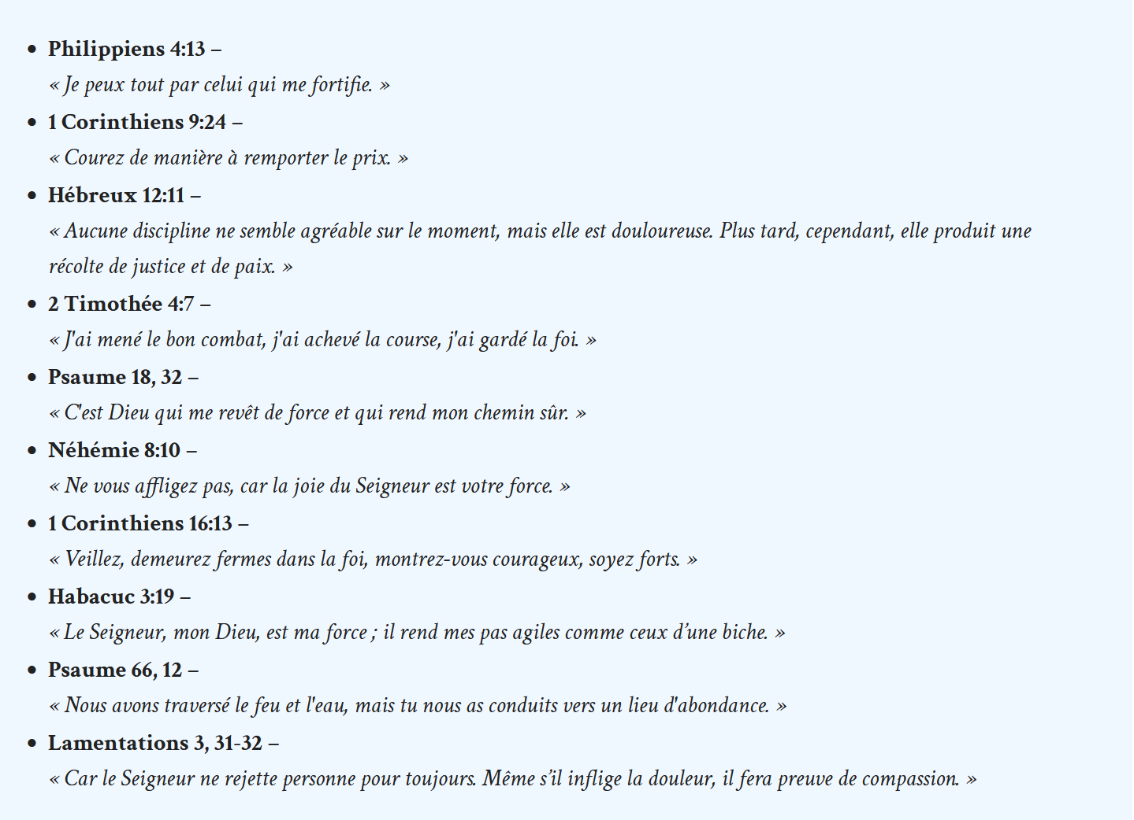

Ces versets t’encouragent à persévérer, sachant que Dieu te donne une force qui dépasse les limites humaines. Tu peux découvrir d’autres versets bibliques inspirants pour les athlètes dans la bible afin d’approfondir ton étude et ta réflexion.

PRIERE POUR GLORIFIER DIEU A TRAVERS LE SPORT

Le sport offre une formidable occasion de refléter le caractère de Dieu à travers l’attitude, l’effort et le comportement. Rivaliser avec humilité et gratitude transforme chaque match en un acte d’adoration. Dans ces prières pour les athlètes, l’accent est mis non plus sur la gloire personnelle, mais sur l’honneur rendu à Dieu.

Verset biblique :

« Tout ce que vous faites : manger, boire, ou toute autre action, faites-le pour la gloire de Dieu. » — 1 Corinthiens 10, 31

Prière :

Seigneur, aide-moi à t'honorer dans chaque action, chaque mot et chaque réaction. Que mes efforts et ma conduite conduisent les autres vers ta bonté et ta grâce. Amen.

Lorsque tu concoures pour glorifier Dieu, ton objectif reste inchangé, quel que soit le score final.

LA PRIÈRE DE L’ATHLÈTE MISSIONNAIRE

Les athlètes influencent souvent leurs coéquipiers, leurs supporters et leurs communautés. Votre caractère, sur le terrain comme en dehors, peut inspirer la foi et l’espoir chez les autres. À travers des prières pour les athlètes, vous demandez à Dieu d’utiliser votre vie et votre sport comme un témoignage de son amour. À l’instar de la prière à saint Joseph pour le travail, les athlètes peuvent consacrer leur discipline au dessein de Dieu.

Verset biblique :

« que votre lumière brille devant les hommes : alors, voyant ce que vous faites de bien, ils rendront gloire à votre Père qui est aux cieux. » — Matthieu 5, 16

Prière :

Dieu, utilise ma vie et mon sport pour refléter ta lumière. Aide-moi à encourager les autres, à parler avec gentillesse et à vivre d’une manière qui rapproche les gens de toi. Amen.

Un cœur missionnaire voit chaque match comme une occasion de servir, et pas seulement de réussir.

PRIERE DU SPORTIF

Cette prière classique incarne l’esprit de la compétition loyale, du courage et de l’honneur. Elle ne demande pas seulement la victoire, mais l’intégrité tant dans la victoire que dans la défaite. Dans ces prières intemporelles pour les athlètes, l’accent reste mis sur le caractère plutôt que sur les résultats.

Verset biblique :

« L’intégrité des honnêtes gens les guidera. » — Proverbes 11, 3

Prière :

Seigneur, donne-moi un terrain équitable, un cœur courageux et un esprit stable. Aide-moi à concourir avec honneur, à accepter les résultats avec grâce et à respecter tous ceux qui participent à cette compétition. Amen.

La prière du sportif te rappelle que la véritable grandeur se mesure au caractère, et non aux trophées.

PRIERE DE COMPÉTITION

La compétition vous pousse à vos limites, mettant à l’épreuve non seulement vos compétences, mais aussi votre caractère et votre foi. Dans ces moments-là, les prières pour les athlètes vous aident à vous rappeler qu’il est plus important de lutter avec intégrité que de simplement surpasser les autres.

Verset biblique :

« dans une compétition sportive, on ne reçoit la couronne de laurier que si l’on a observé les règles de la compétition. » — 2 Timothée 2, 5

Prière :

Seigneur, pour la compétition, aide-moi à agir avec honnêteté, discipline et respect. Que mes efforts reflètent l’équité et que mon attitude reflète ton amour. Puis-je t'honorer par la manière dont je me battre. Amen.

La prière pendant la compétition te permet de garder les pieds sur terre. Elle te rappelle que la manière dont tu joues est tout aussi importante que tes performances.

DIEU, SOIS DANS MON SPORT – PRIÈRE D'ABANDON

Tout athlète atteint un moment où il sent que son contrôle est limité et où la pression devient lourde. Abandonner ton sport à Dieu apporte paix et liberté. À travers les prières pour les athlètes, tu places tes talents, tes difficultés et tes résultats entre Ses mains.

Verset biblique :

« Dirige ton chemin vers le Seigneur, fais-lui confiance, et lui, il agira. » — Psaume 36, 5

Prière :

Seigneur, je remets mon sport, mes efforts et mon avenir entre tes mains. Je choisis de t'en remettre à toi pour chaque résultat, chaque défi et chaque rêve. Guide mes pas, apaise mon cœur et aide-moi à m'appuyer sur ta sagesse plutôt que sur ma propre compréhension. Que ta volonté soit faite dans mon entraînement, mes compétitions et ma vie. Amen.

S’abandonner ne signifie pas renoncer à faire des efforts. Cela signifie confier à Dieu ce que tu ne peux pas contrôler et trouver la paix dans Sa guidance.

QUE L’AMOUR REMPLISSE MES POUMONS – PRIÈRE POUR LA PAIX SOUS PRESSION

Les moments de forte pression peuvent te serrer la poitrine et obscurcir tes pensées. La prière t’aide à respirer profondément et à te souvenir de la proximité de Dieu. Dans de tels moments, les prières pour les athlètes invitent à la paix, au courage et à une confiance inébranlable.

Verset biblique :

« Dieu est pour nous refuge et force, secours dans la détresse, toujours offert. » — Psaume 45, 2

Prière :

Seigneur, remplis-moi de ta paix alors que j’affronte cette pression. Que ton amour apaise mon cœur et calme ma respiration. Aide-moi à te faire confiance et à aller de l’avant avec confiance. Amen.

La paix sous pression vous permet de donner le meilleur de vous-même. Lorsque l’amour remplace la peur, votre esprit et votre corps réagissent avec clarté et force.

BÉNÉDICTION DE CLÔTURE POUR LES ATHLÈTES ET LES ÉQUIPES

Alors que les saisons et les compétitions touchent à leur fin, une bénédiction sur les athlètes et les équipes exprime la gratitude et l’espoir pour ce qui les attend. Ces prières pour les athlètes demandent à Dieu de continuer à les guider, à les protéger et à les faire grandir au-delà du dernier match. Cette bénédiction reflète l’esprit d’une prière de clôture pour un service religieux, envoyant les athlètes en paix.

Verset biblique :

« Que le Dieu de la paix, lui qui a fait remonter d’entre les morts, grâce au sang de l’Alliance éternelle, le berger des brebis, le Pasteur par excellence, notre Seigneur Jésus, que ce Dieu vous forme en tout ce qui est bon pour accomplir sa volonté, qu’il réalise en nous ce qui est agréable à ses yeux. » — Hébreux 13, 20–21

LONGUE PRIÈRE :

Père céleste,
Nous venons devant Toi le cœur reconnaissant,
Te remerciant pour chaque souffle, chaque pas et chaque once de force
que Tu nous as donnée aujourd’hui.
Merci pour le courage qui a poussé ces athlètes à aller de l’avant,
pour l’unité qui les a unis, et pour les leçons apprises
tant dans la victoire que dans la défaite.
Aucun effort n’est passé inaperçu, aucune larme n’est passée inaperçue,
et aucune prière n’est restée sans réponse auprès de Toi.
Seigneur, étends ta main puissante de protection
sur chaque joueur, entraîneur et officiel.
Protège leurs corps, apaise leurs esprits et renouvelle leurs âmes.
Pour ceux qui souffrent, apporte une guérison qui va au-delà du physique.
À ceux qui sont découragés, insuffle l'espoir qui s'élève plus fort que la peur.
À ceux qui sont fatigués, accorde la force que toi seul peux donner.
Bénis ces équipes d’une unité de cœur et d’objectif.
Apprends-leur à se relever mutuellement lorsqu’ils tombent,
à célébrer avec humilité lorsqu’ils réussissent,
et à avancer avec dignité lorsque le résultat n’est pas celui qu’ils espéraient.
Que leur caractère brille plus fort que n’importe quel trophée,
et que leur foi s’approfondisse plus que n’importe quel défi auquel ils sont confrontés.
Alors qu’ils quittent cet endroit, que ta paix les accompagne.
Que Ta présence les entoure sur chaque terrain,
dans chaque salle de classe et dans chaque foyer.
Guide leurs pas, protège leur chemin et rappelle-leur
que leur vraie valeur ne réside pas dans la victoire ou la défaite,
mais dans le fait d'être aimés par toi.
Nous remettons chaque match à venir, chaque rêve
et chaque prière non exaucée entre Tes mains aimantes.
Que leurs vies, leurs efforts et leurs voix rendent toujours gloire à Ton nom.
Au nom puissant de Jésus, Amen.

Une bénédiction finale rappelle à chacun que la sollicitude de Dieu s’étend bien au-delà du terrain, façonnant des vies avec un but et de l’espoir.

*
CONCLUSION

En fin de compte, les prières pour les athlètes nous rappellent que le sport ne se résume pas seulement à la force, de talent ou de victoire, mais aussi de foi, de caractère et de confiance en Dieu à travers les hauts et les bas. Que vous soyez un athlète, un parent, un entraîneur ou un supporter, la prière permet de garder le cœur ancré, l’esprit concentré et l’âme en paix. Elle nous apprend à concourir avec humilité, à persévérer avec courage et à rendre grâce tant dans la victoire que dans la défaite. Que ces prières vous aident à inviter Dieu dans chaque entraînement, chaque match et chaque saison de votre parcours. Lorsque vous remettez vos efforts, vos craintes et votre avenir entre Ses mains, vous pouvez aller de l’avant avec confiance, sachant que vous n’êtes jamais seul sur le terrain de la vie.

